В рамках празднования Дня славянской письменности и культуры, с целью повышения интереса обучающихся к изучению истории, культуры и языков народов Российской Федерации, значимых исторических событий, ставших основой государственных праздников и памятных дат в МКОУ»Новосеребряковская СОШ провели мероприятию, посвященное празднованию Дня славянской письменности и культуры. Мероприятие порвела учитель русского языка и литературы Межитова Т.О.

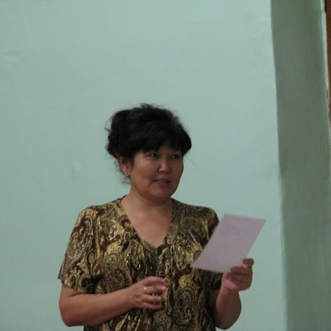

Провели викторину к мероприятию славянской письменности

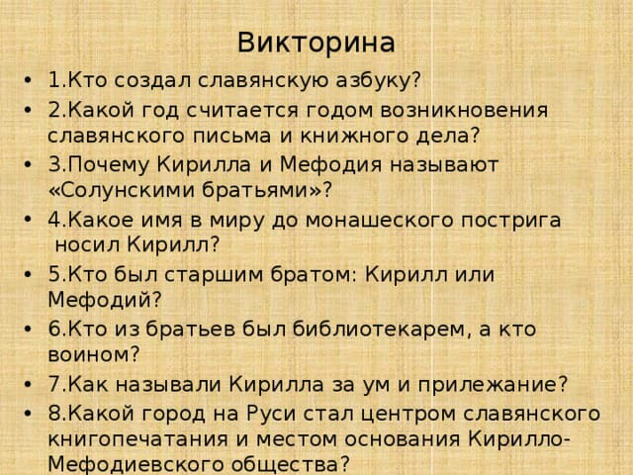



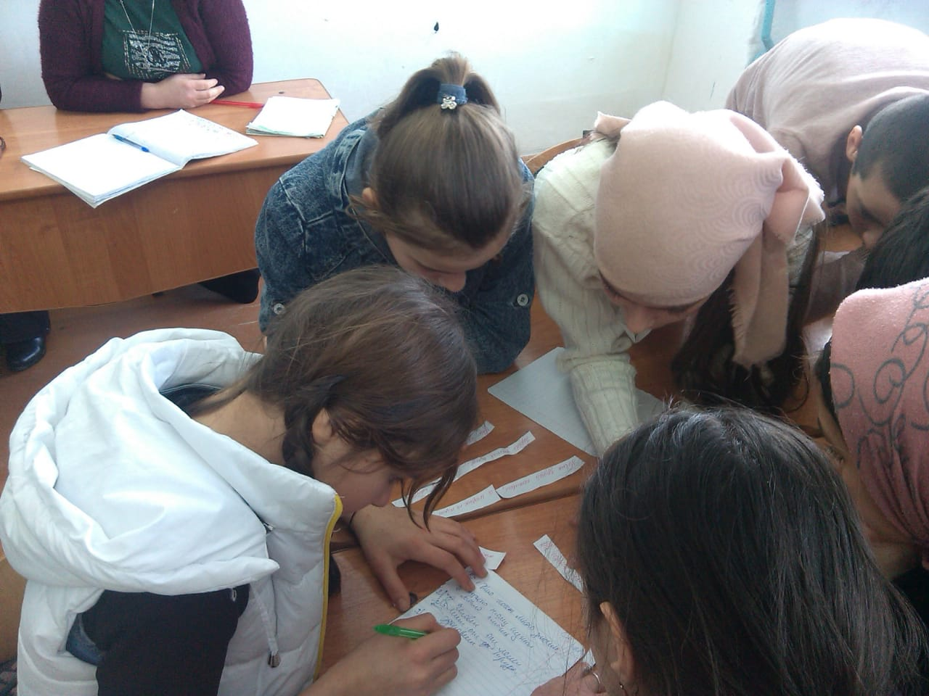

Кирилл и Мефодий считали , что славянского народа обязательно должна быть своя письменность.

День памяти пероучителей - 24 мая. В этот день в России проходит праздник славянской письменности и культуры

